操作系统

实验报告

|  |  |
| --- | --- |
| 学生姓名 | 罗健刚 |
| 学 号 | 21312030 |
| 专业班级 | 网络空间安全1班 |
| 学 院 | 网络空间安全学院 |
| 完成时间 | 2023/9/15 |

**目录**

**一、实验目的2**

**二、实验内容2**

实验一2

实验二2

实验三2

**三、实验过程与结果3**

实验一4

实验二7

实验三8

**四、实验结论12**

1. **实验目的**

(1)了解Linux的基本命令格式，并能熟练使用一些基本命令，如ls、rm等；

(2)学会利用Shell命令操作Linux；

(3)熟悉Linux文件系统的文件和目录结构，掌握Linux文件系统基本特征。

(4)掌握命令行方式下文件操作命令和程序中文件操作函数的使用方法。

(5)了解使用vi编辑器编辑文本文件的基本使用方法。

1. **实验内容**

**1、任务一：Linux基本命令**

（1）使用man命令，或者是--help获得ls、uname、date、cal、mkdir、cp等Linux命令的帮助手册，了解这些命令的具体使用方法；

（2）利用uname命令查看并给出相关系统信息：操作系统的名称、系统域名、系统CPU名称等；

（3）用date和cal命令查看系统时间和日历；

（4）在主目录下创建一个名为myetc的子目录，将/etc目录下与网络相关的文件和子目录拷贝到该目录下，并将文件的执行权限设置为可执行；

**2、任务二：Linux文件处理**

（1）创建如下图所示的目录树；

（2）使用多个组合命令+管道符获取/usr/bin目录下普通文件、目录文件和链接文件的数量；

（3）显示用户主目录下的所有隐藏文件的文件名，列出执行的命令及输出结果；

**3、任务三：vi/vim编辑器**

（1）建立~/vitest子目录，将/etc/passwd文件拷贝到vitest子目录中；

（2）用vi编辑器打开该文件，执行下述操作：

①删除第5,15和25行的内容；

②将文本中所有的“usr”字符串替换成“config”；

③复制第1~10行的内容，并且贴到文件最后一行之后。；

④将每行开头的第一个字符删除；

⑤删除包含有字符串“false”的那几行；

⑥在第一行新增一行，输入自己的姓名和学号；

⑦将文件另存为new-passwd；

1. **实验过程及结果**

**1、任务一：Linux基本命令**

（1）查看各种命令的基本用法，以下为使用man+命令的组合（ls、rm、mv）

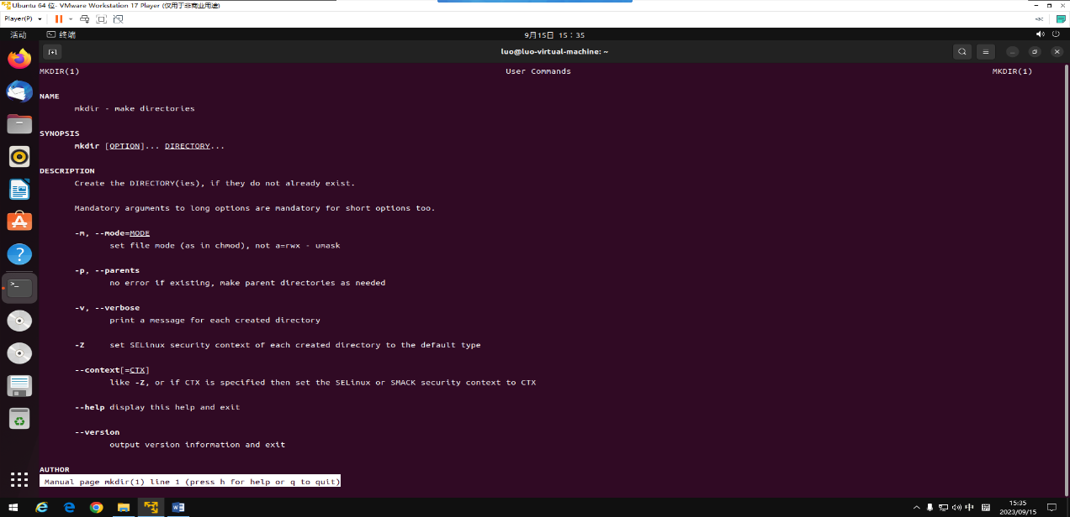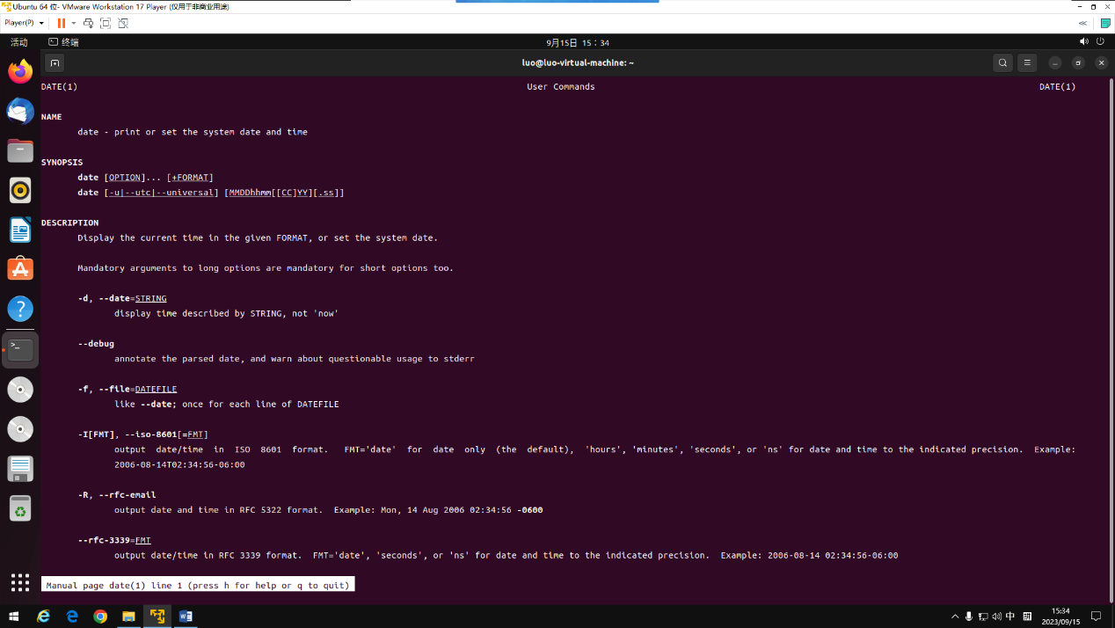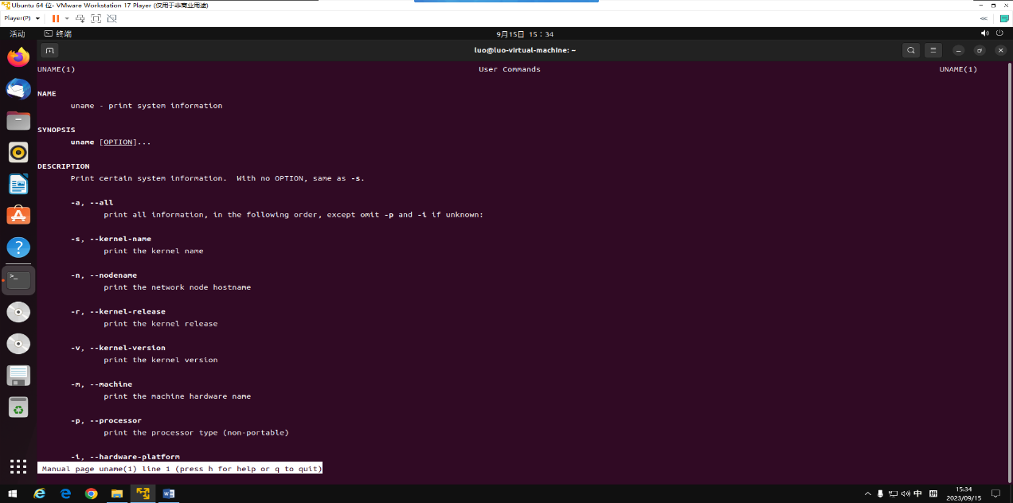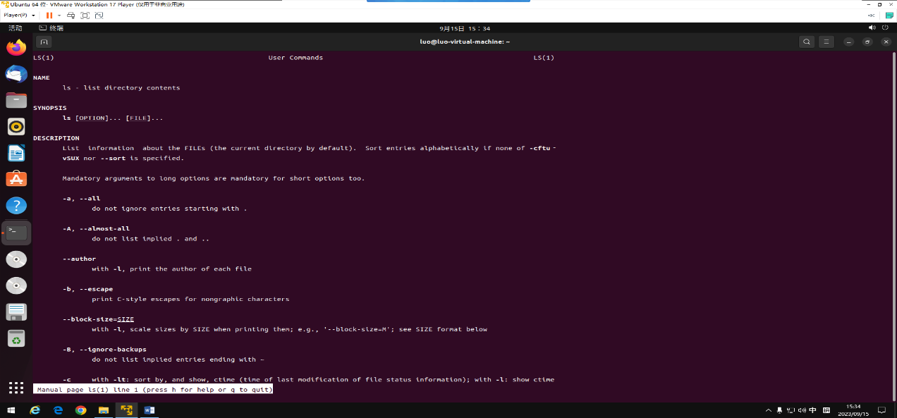

（2）利用uname命令查看并给出相关系统信息

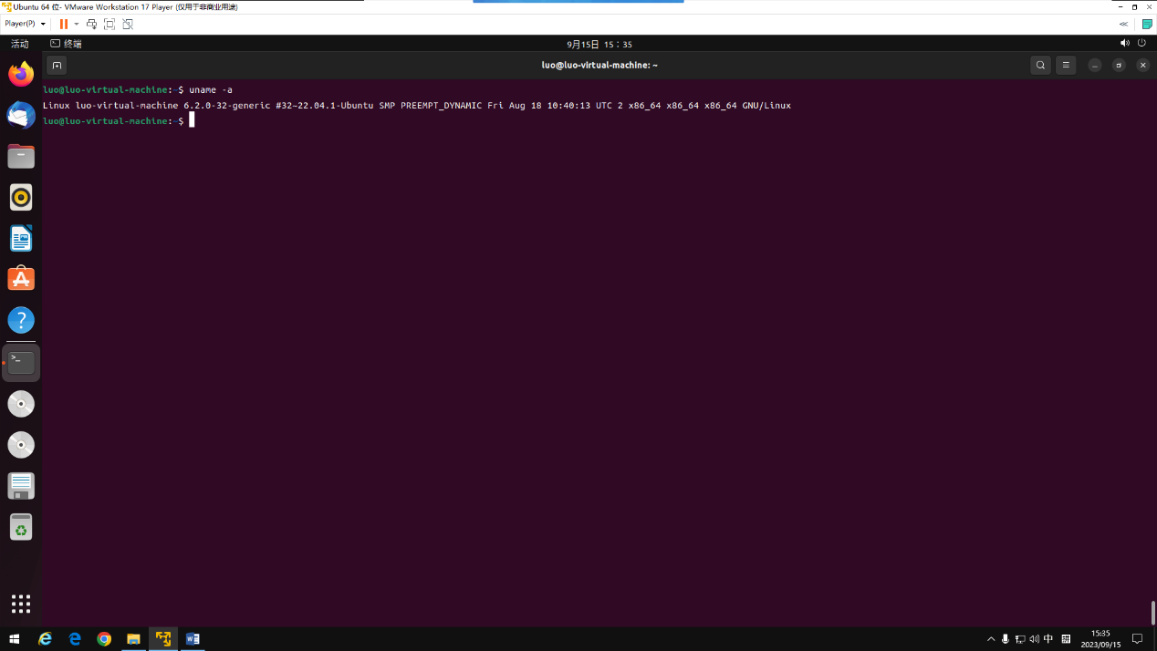

（3）用date和cal命令查看系统时间和日历（因为VMWare虚拟机网络配置出现错误，换用另一台虚拟机进行）

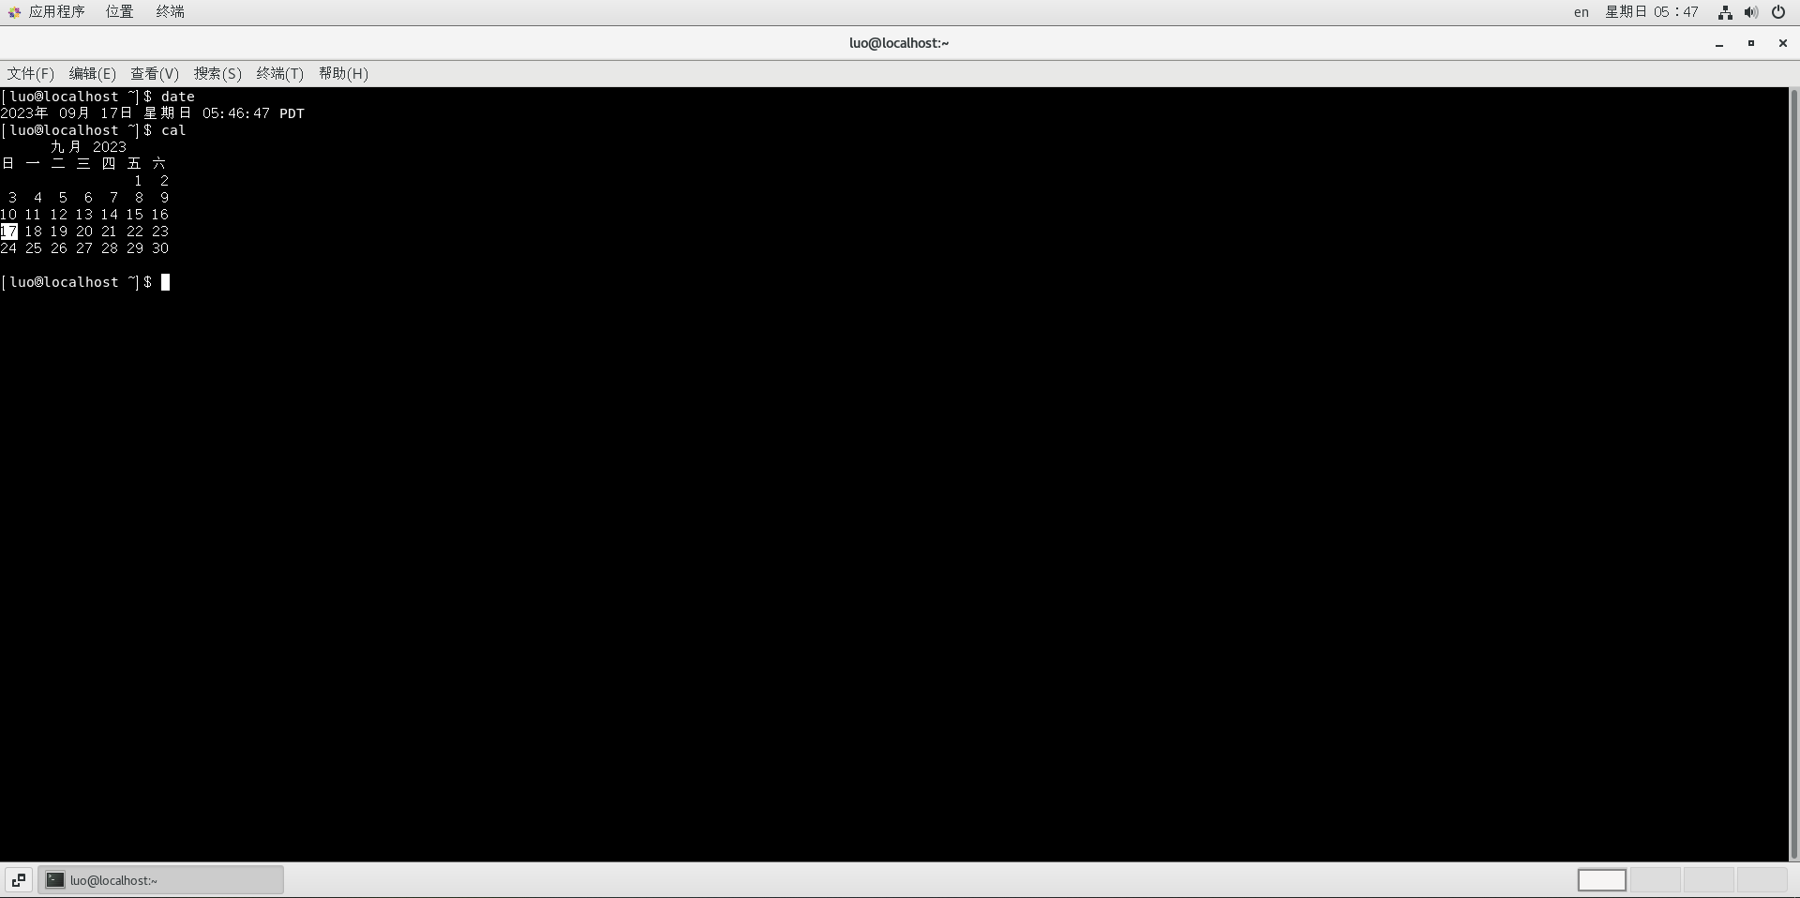

（4）文件操作

创建一个名为myetc的子目录, 将/etc目录下与网络相关的文件和子目录拷贝到该目录下，并将文件的执行权限设置为可执行

命令：

mkdir ~/myetc

cp -r /etc/* ~/myetc

chmod a+x ~/myetc （参数a、x表示权限可执行）

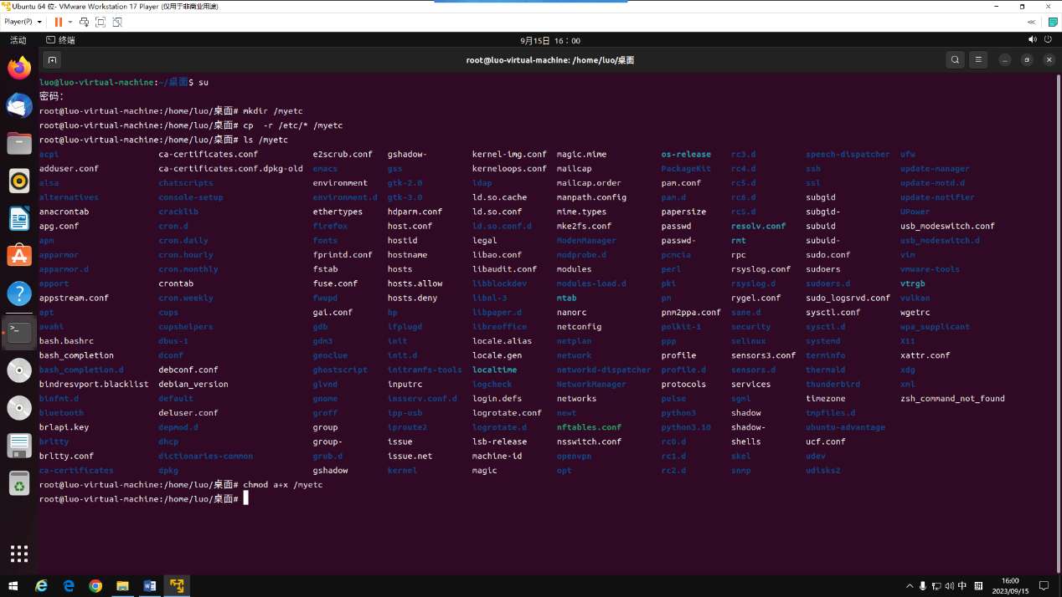

**2、任务二：Linux文件处理**

（1）创建如下图所示的目录树，指令如图所示；

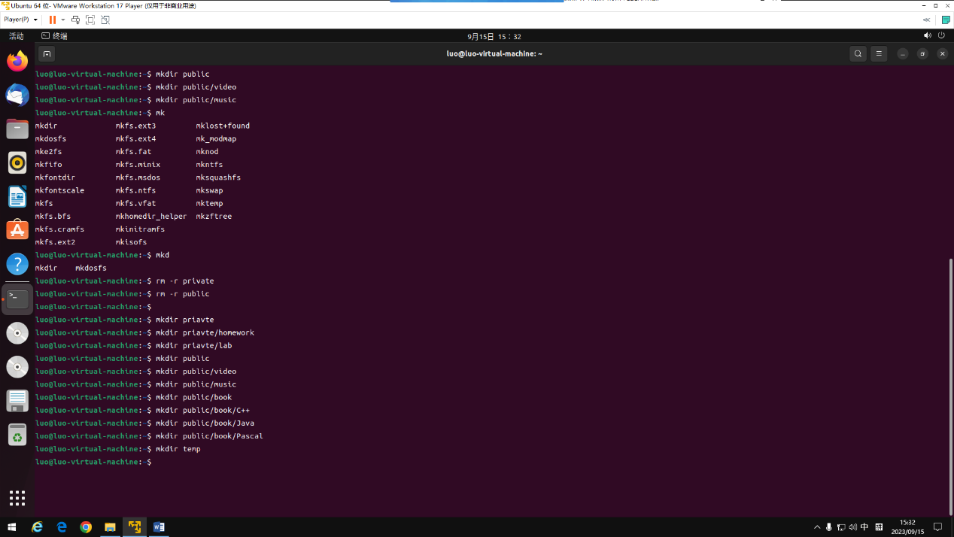

（2）使用多个组合命令+管道符获取/usr/bin目录下普通文件、目录文件和链接文件的数量

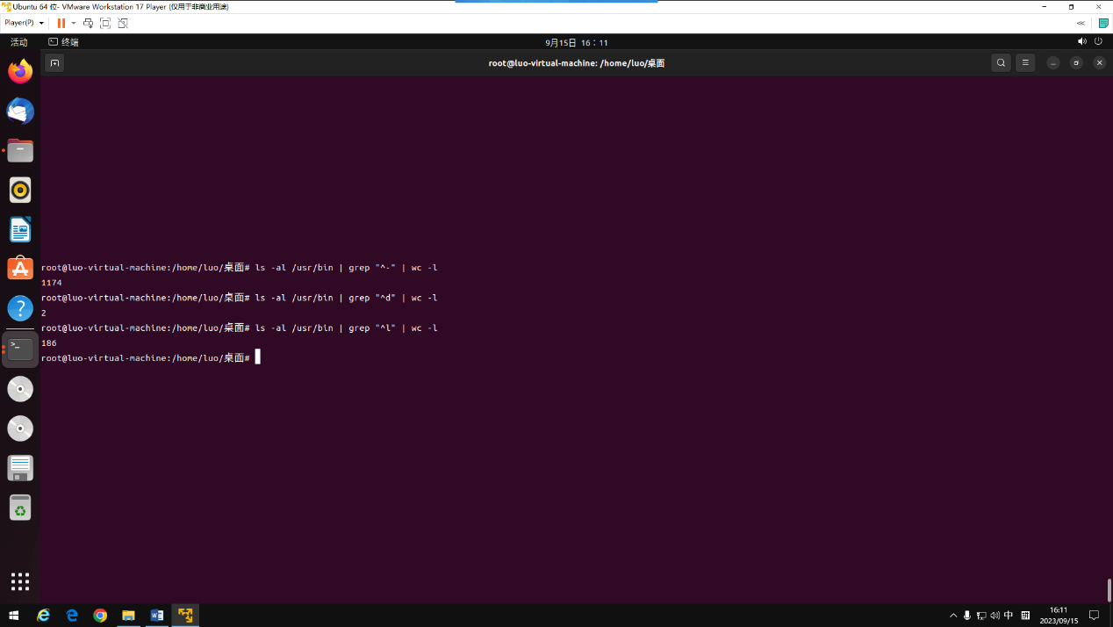

所用命令为：

ls -al/usr/bin | grep “^-” | wc -l （匹配以‘-’开头的行，即文件的个数）

ls -al/usr/bin | grep “^d” | wc -l （匹配以‘d’开头的行，即目录的个数）

ls -al/usr/bin | grep “^l” | wc -l （匹配以‘d’开头的行，即链接的个数）

（3）显示用户主目录下的所有隐藏文件的文件名，列出执行的命令及输出结果

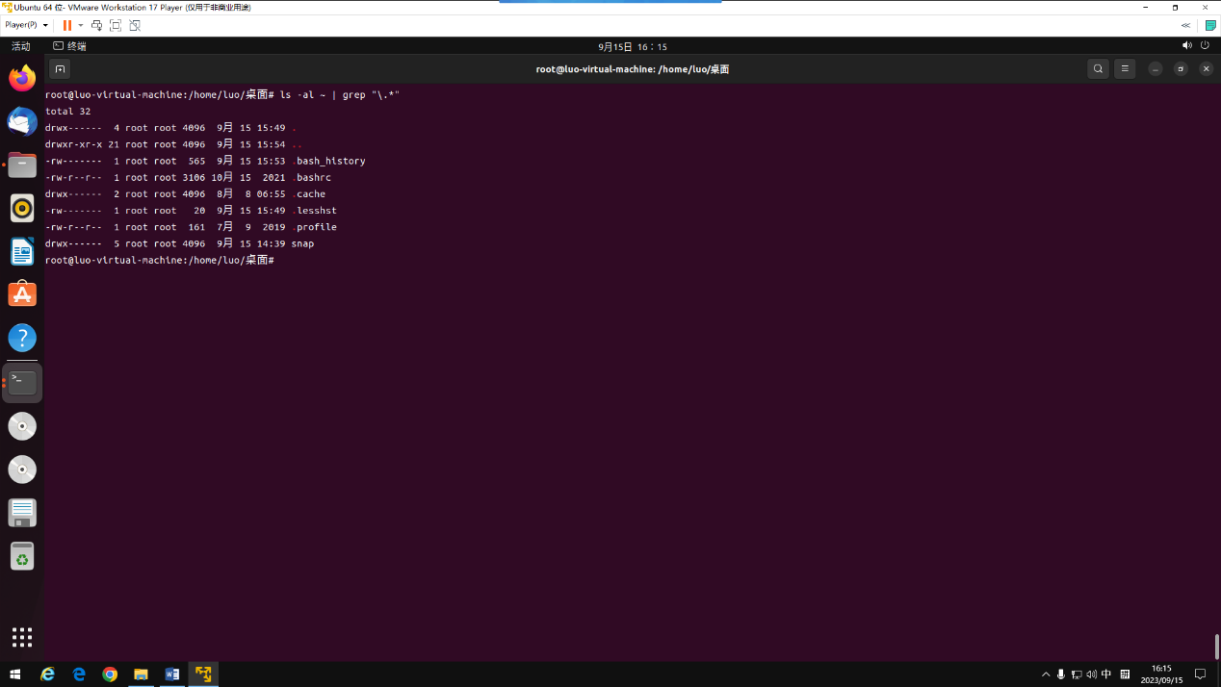

所用命令为“**ls -a ~/ | grep “^\.”**”（匹配以.开头的文件名，并将它们显示出来)

**3、任务三：vi/vim编辑器**

（1）建立~/vitest子目录，将/etc/passwd文件拷贝到vitest子目录中

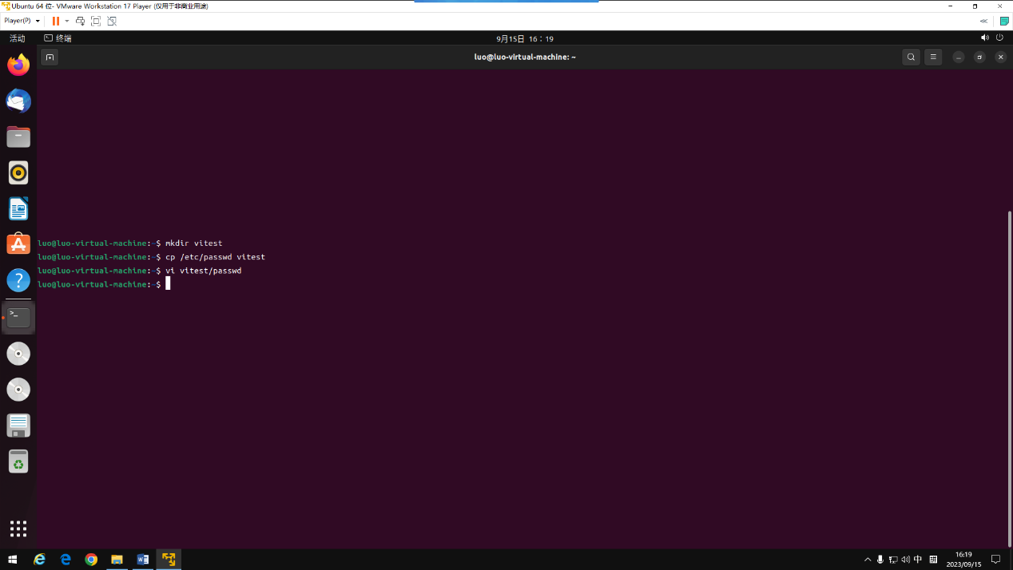

指令为：  
mkdir vitest

cp /etc/passwd vitest

vi vitest/passwd

（2）依次执行以下操作：

①删除第5,15和25行的内容

在底线模式下键入指令：“**5d 15d 25d**”，结果如下

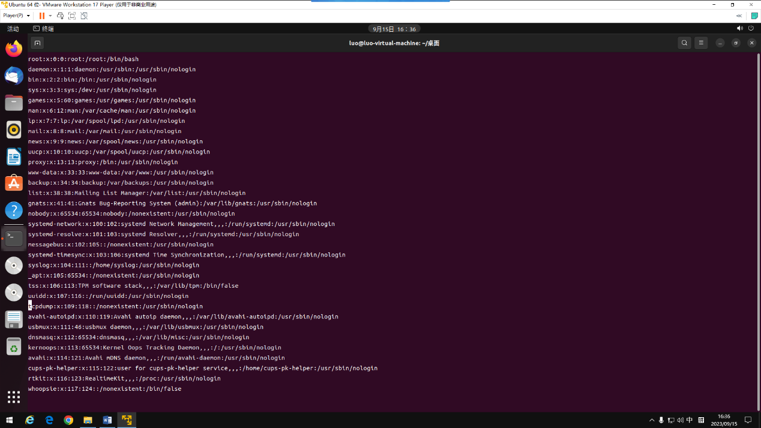

②将文本中所有的“usr”字符串替换成“config”

在底线模式下键入指令：“**%s/usr/config/g**”（其中g代表全局），结果如下：

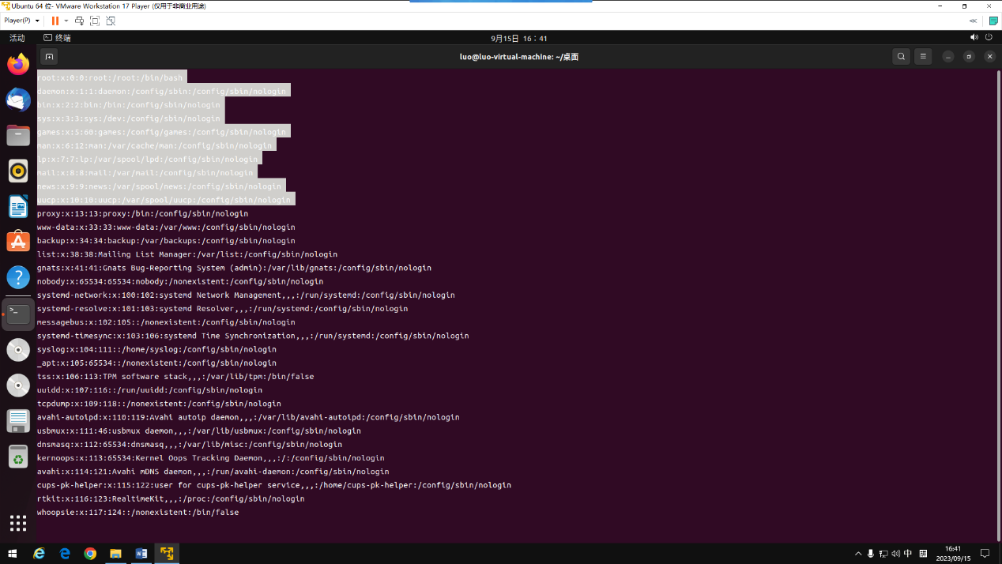

③复制第1~10行的内容，并且贴到文件最后一行之后

进入命令模式，将光标移动到开头，按V选择开始行与结束行，之后按Y复制，再将光标移动到最后一行，最后按P确定粘贴，结果如下：

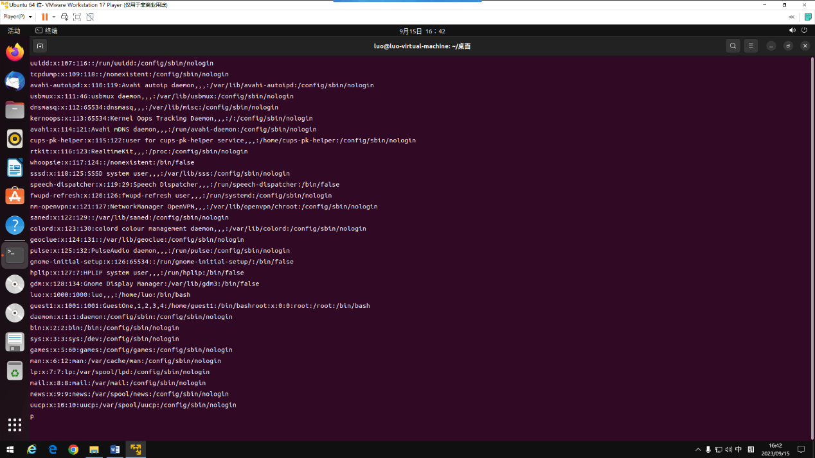

④将每行开头的第一个字符删除

在底线模式键入指令“**%s/^.//g**”（即将每一行开头的字符替换为空字符），结果如下

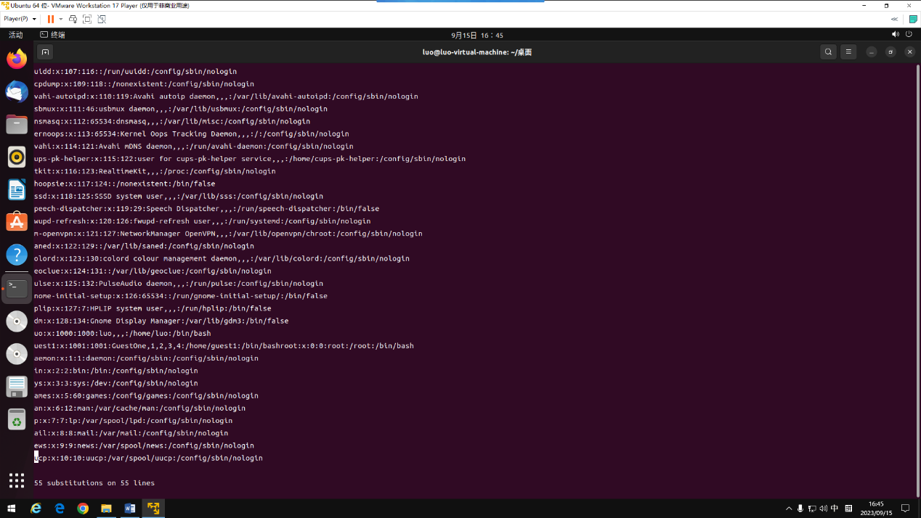

⑤删除包含有字符串“false”的那几行

在底线模式键入指令“**%s/*false//g**”（即将含有fasle字符串替换为空字符），结果如下：

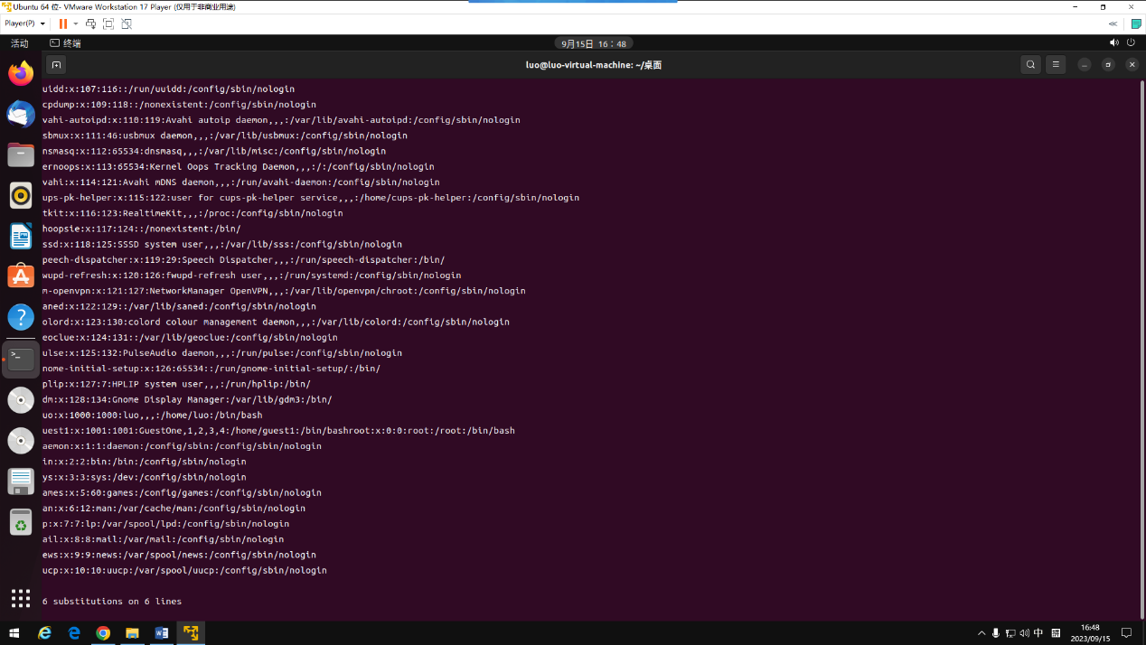

⑥在第一行新增一行，输入姓名和学号

在命令模式下光标移动到第一行，按I输入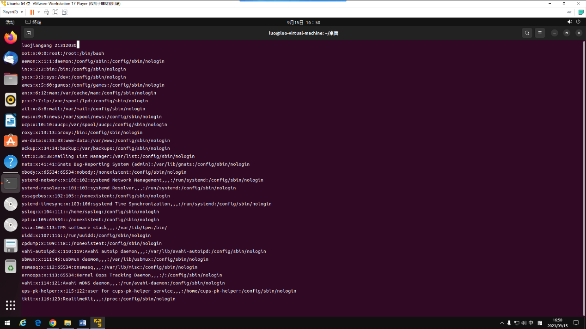

⑦将文件另存为new-passwd

按ESC进入底线模式，之后使用命令“**w new-password**”即可

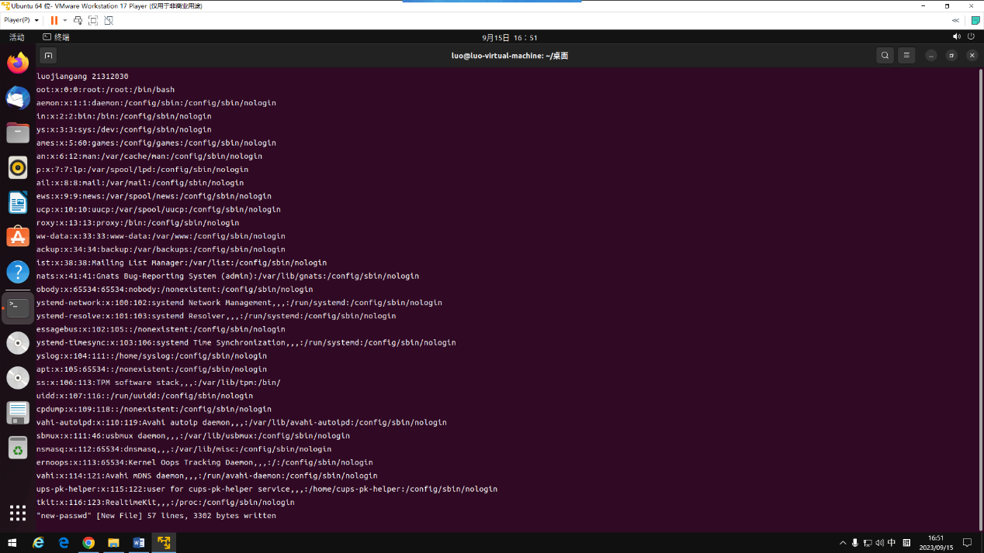

1. **实验总结**

**1.使用控制行来控制操作系统的优点：**

（1）控制行通常比图形界面更高效。命令行中输入命令的速度比通过鼠标点击图形界面选项的速度更快。命令行还允许使用快捷键和自动完成等功能，这些功能可以提高工作效率；

（2）命令行可以轻松地编写和执行脚本，实现自动化任务。通过编写脚本，可以批量处理任务、自动化重复性操作和创建复杂的工作流程；

（3）使用控制行可以通过远程终端连接到远程计算机或服务器。这种远程访问可以通过SSH等协议进行加密，提供安全的远程管理和操作能力；

（4）控制行通常占用较少的系统资源，因为它们不需要绘制复杂的图形界面。这使得在资源受限的环境中（如服务器）更有效地管理和控制系统。

**2.Linux系统的文件结构：**

Linux系统的文件结构采用了一种层次结构的目录树形式，以便组织和管理文件和目录

（1）根目录（/）： 根目录是整个文件系统的起始点，所有其他目录和文件都位于根目录下。在Linux中，根目录被表示为斜杠（/）。

（2）常见系统目录： Linux系统中存在许多常见的系统目录（如：bin、sbin、boot等文件夹，都位于根目录下面）